01 novembre 1916
Cher Alain,
La guerre est difficile, il fait froid. Nous sommes en train de creuser une tranchée. J’ai retrouvé quelques personnes du village.
Les conditions sont misérables. On ne mange que du pain.
J’espère que tu vas bien, que les récoltes sont bonnes et que le bétail fournit ce que tu veux.
Tout va bien, mais parfois c’est très agité. Cependant, depuis deux à trois jours, la guerre est assez calme.
On se repose peu, pour ne pas dire presque jamais.
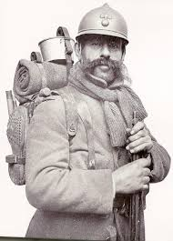
Il faut parfois tirer et toujours rester sur ses gardes.
J’espère avoir de tes nouvelles bientôt.
Perrot Antoine

